SVEUČILIŠTE U ZAGREBU

FAKULTET ORGANIZACIJE I INFORMATIKE

V A R A Ž D I N

Domagoj Samardžić

Marko Šaponja

Marko Tadić

Petra Zadro

Marija Živičnjak

VIDEOTEKA

pROJEKT IZ KOLEGIJA:

PROGRAMSKO INŽINJERSTVO

-korisnička dokumentacija-

Varaždin, 2014.SVEUČILIŠTE U ZAGREBU

FAKULTET ORGANIZACIJE I INFORMATIKE

V A R A Ž D I N

Domagoj Samardžić, izvanredni student, 39133/10-I, poslovni sustavi

Marko Šaponja, redoviti student, 39296/10-R, poslovni sustavi

Marko Tadić, redoviti student, 39135/10-R, poslovni sustavi

Petra Zadro, redoviti student, 39271/10-R, poslovni sustavi

Marija Živičnjak, redoviti student, 39091/10-R, poslovni sustavi

VIDEOTEKA

Projekt iz kolegija:

PROGRAMSKO INŽINJERSTVO

- korisnička dokumentacija-

Nositelj kolegija:

prof. dr. sc. Vjeran Strahonja

Varaždin, lipanj 2014.

Sadržaj

Uvod 2

1. Upute za rad s aplikacijom 3

1.1. Prijava 3

1.2. Posudba 4

1.3. Unos 6

1.4. Pregled 8

1.5. Izvještaji 11

1.6. Pomoć 11

1.7. Odjava 12

# 

# Uvod

Aplikacija „Videoteka“ koja je razvijena od našeg tima „“ obuhvaća programsko rješenje za evidentiranje posuđenih odnosno vraćenih filmova videoteke. S svojim user-friendly sučeljem dodatno je olakšan rad u aplikaciji koja također sadrži razne druge funkcionalnosti koje su bile zahtijevanje od našeg tima da implementiraju. Pa tako autorizirani korisnik aplikacije može unositi članove videoteke, unositi filmove, unositi posudbe, vraćanja, ažurirati sve podatke, ispisati na desetke različitih izvještaja između kojih se nalaze i računi odnosno potvrde za određene stavke.

Kako bi dodatno olakšali sam rad aplikacije u nastavku smo izdvojili nekoliko slika iz aplikacije kako bi i vizualno približili odnosno pokazali aplikaciju budućim korisnicima iste.

# 1. Upute za rad s aplikacijom

## 1.1. Prijava

Prvi prozor koji korisnik aplikacije vidi nakon pokretanja je forma za prijavu koja je prikazana na slici 1. Da bi korisnik uopće pristupio aplikaciji mora imati autorizirane korisničke podatke u vidu korisničkog imena i lozinke koje može dobiti od našeg tima ili budućeg administratora aplikacije, u suprotnom aplikacija neće dozvoliti pristup tj. prikazati će se poruka o pogrešnom unosu.

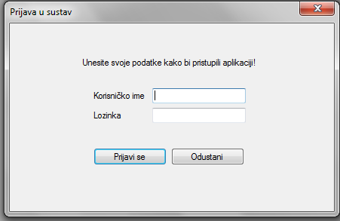

**Slika 1. Forma za prijavu**

U slučaju uspješne prijave u sustav imamo prikaz početne forme (prozora) koja sadrži pristup gotovo svim funkcionalnostima aplikacije. Vizualni prikaz možete vidjeti na slici 2. Ona sadrži sljedeće opcije u meniju:

* Posudba
* Unos
* Pregled
* Izvještaji
* Pomoć
* Odjava

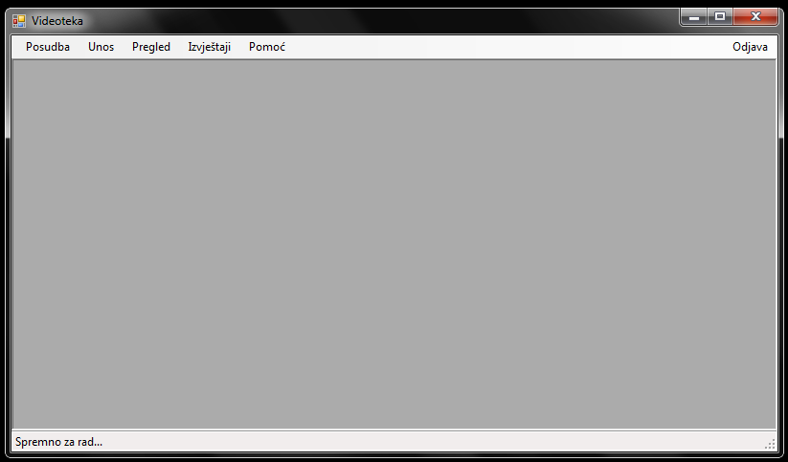

**Slika 2. Početna forma**

## 1.2. Posudba

Klikom na opciju **posudba** otvaraju nam se dvije mogućnosti:

* Nova
* Vraćanje

Odabirom nove posudbe dobivamo prozor u kojem možemo unijeti i u bazu posudbu koja se fizički dogodila kako bi se kvalitetno vodila evidencija videoteke. Prikaz forme za unos je na slici 3.

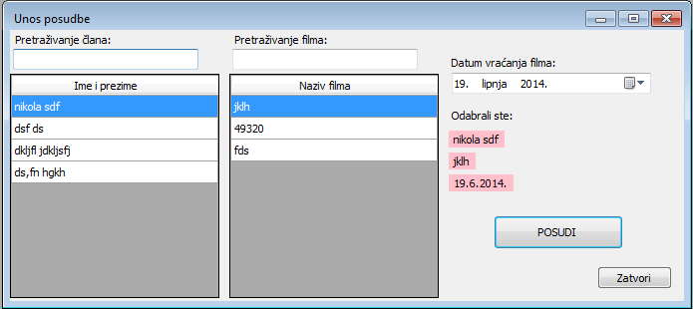

**Slika 3. Forma za unos posudbe**

Nakon selekcije člana, označavanja filma i datuma vraćanja možemo kliknuti na tipku posudi kako bi dovršili sam proces posuđivanja filma. Nakon tog nam se pojavljuje prozor s mogućnošću ispisa potvrde o posudbi utvrđenog filma, slika 4.

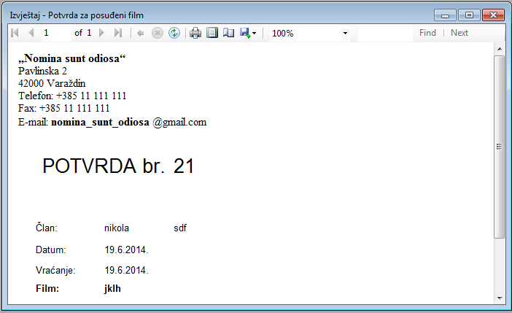

**Slika 4. Prikaz prozora za ispis potvrde o posudbi**

Potom na ekranu vidimo poruku da je film posuđen te da li želimo posuditi još jedan film, u slučaju negativnog odgovora zatvara nam se prozor za unos posudbe.

Odabirom druge opcije „Vraćanje“ u padajućem izborniku kojeg smo aktivirali krikom na Posudba, otvara nam se prozor za unos vraćenog filma u videoteku, vizualni prikaz na slici 5.

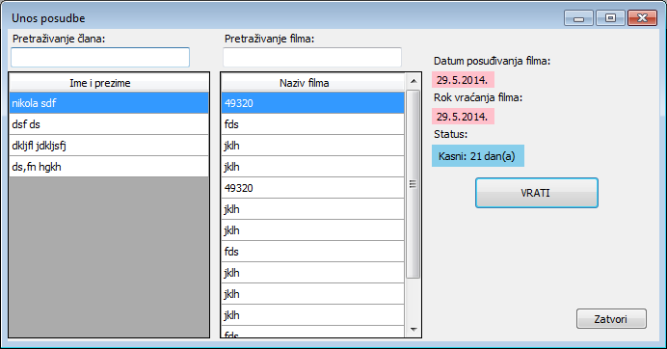

**Slika 5. Forma za unos vraćanja filma**

Nakon selekcije člana, pojavljuju nam se posuđeni filmovi tog člana te mi označujemo koji film član želi vratiti, nakon tog imamo uvid da li član kasni s vraćanjem filma ili ne. Klikom na tipku Vrati završavamo proces vraćanja filma. Tipka Zatvori omogućuje odustajanje od procesa bez spremanja podatka.

## 1.3. Unos

Klikom na opciju **unos** otvaraju nam se također dvije mogućnosti:

* Članova
* Filmova

Odabirom unosa članova dobivamo prozor u kojem možemo unijeti u bazu člana koji se želi učlaniti u videoteku. Prikaz forme za unos članova je na slici 6.

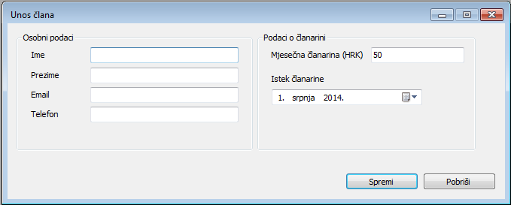

**Slika 6. Forma za unos člana**

Nakon popunjavanja podataka o članu i članarini možemo kliknuti na tipku spremi te na taj način pohranjujemo podatke u bazu podataka. Tu imamo još tipku pobriši koja briše samo unesene podatke u polja ne podatke iz baze!

Odabirom 2. mogućnosti u padajućem izborniku **unosa** tj. odabirom unosa *Filmova* pojavljuje nam se zaseban prozor za unos filmova koji je vizualno prikazan na slici 7.

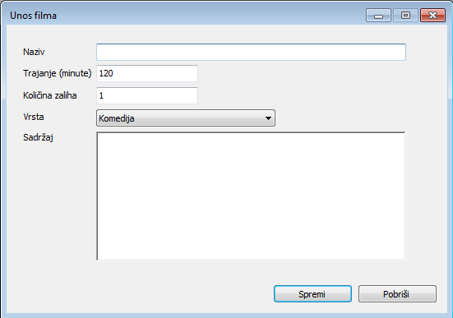

**Slika 7. Forma za unos filma**

Sama funkcionalnost ovog prozora je trivijalna, identično kao i za unos članova imamo tipke za spremanje i brisanje koji imaju iste funkcije kao i kod unosa članova.

## 1.4. Pregled

Klikom na opciju **pregled** otvara nam se nekoliko mogućnosti:

* Članova
* Svih filmova
* Posuđenih filmova
  + Svih članova
  + Pojedinog člana
* Zaposlenika

Odabirom pregleda članova dobivamo prozor u kojem možemo vidjeti sve članove koji su uneseni u bazu podataka. Prikaz forme za pregled članova je na slici 8.

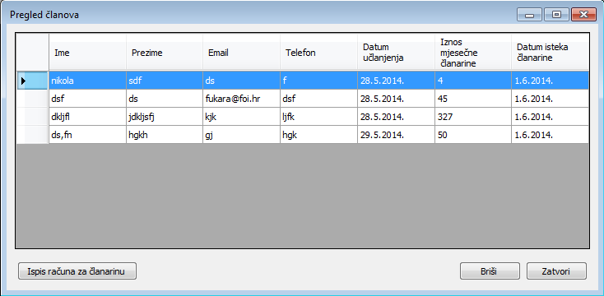

**Slika 8. Prozor za pregled članova**

U ovom prozoru možemo vidjeti i 3 tipke od kojih je tipka Zatvori već otprije poznata, ona samo zatvara trenutni prozor, no tu su još tipka Briši koja briše označenog člana iz baze podataka i tipka Ispis računa za članarinu koja omogućava ispis računa za članarinu. Ovdje postoji još jedna mogućnost na dvoklik mišem na odabrani član možemo ažurirati podatke o članu i članarini.

Odabirom opcije pregled svih filmova dobivamo prikaz prozora koji je na slici 9.

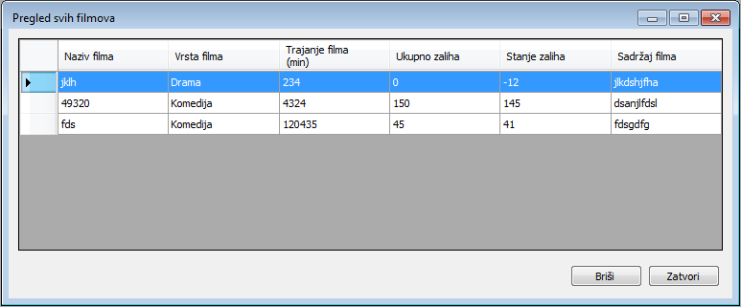

**Slika 9. Prozor za pregled svih filmova**

Ovdje također imamo tipku za brisanje filma iz baze, standardnu tipku za zatvaranje prozora i također na dvoklik mišem na označeni film možemo ažurirati podatke o istome.

Odabirom opcije za prikaz Posuđenih filmova ovisno o daljnjem odabiru koji može biti Posuđeni filmovi za sve članove ili samo za nekog pojedinog člana dobivamo prikaz prozora koji je prikazan na slici 10.

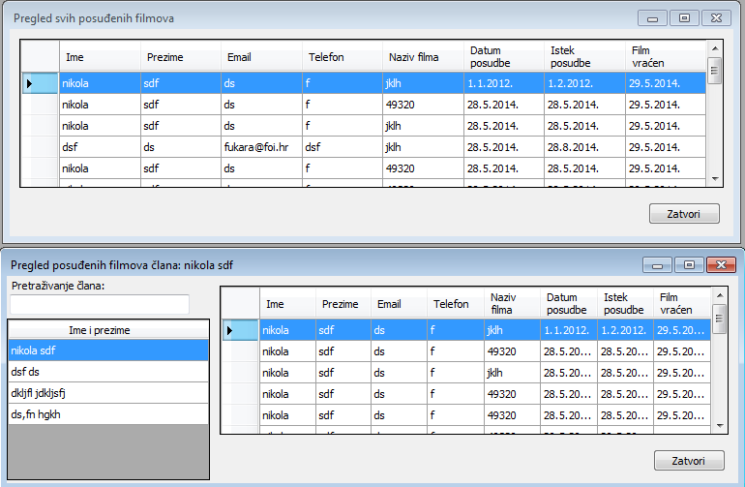

**Slika 10. Prozori za pregled posuđenih filmova**

U ovim prozorima nema nikakvih dodatnih funkcionalnosti, osim tipke zatvori koja zatvara prozor (nema ažuriranja na dvoklik!).

Posljednja opcija koja se može naći u pregledu jest pregled zaposlenika čijim klikom dobivamo prozor koji je prikazan na slici 11.

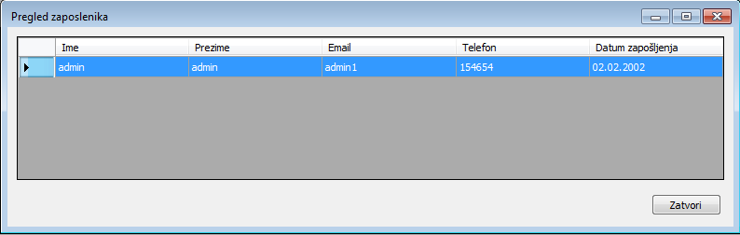

**Slika 11. Prozor za pregled zaposlenika**

## 1.5. Izvještaji

U našoj aplikaciji imamo nekoliko prikaza izvještaja koji se mogu ispisati na pisač. Pa tako imamo izvještaje za ispis:

* Svih članova
* Svih zaposlenika
* Svih filmova
* Posuđenih filmova
  + Svih filmova
  + Pojedinog člana
  + U roku 1 dana vraćanje
  + U roku 2 dana vraćanje
  + U roku 3 dana vraćanje
* Vraćenih filmova
  + Svih filmova
  + Pojedinog člana
* Stanju videoteke

Odabirom bilo koje od gore navedenih opcija dobivamo identičan prozor (naravno, s različitim podacima) za prikaz ispisa gdje možemo ispisati odabrani dokument. Vizualni prikaz prozora je već ranije prikazan kod slike 4.

## 1.6. Pomoć

Ovim odabirom možete pronaći informacije odnosno dokumentaciju koja je vezana za aplikaciju koju koristite, te informacije o firmi odnosno nama koji smo napravili aplikaciju ukoliko imate nekih pitanja i sl.

## 1.7. Odjava

Pomoću ove tipke koja se nalazi u gornjem desnom kutu početke forme možete se jednostavno odjaviti bez zatvaranja aplikacije ukoliko dolazi novi radnik i sl. Klikom na ovu tipku pojavljuje se ponovno prozor za prijavu korisnika tj. u ovom slučaju zaposlenika.